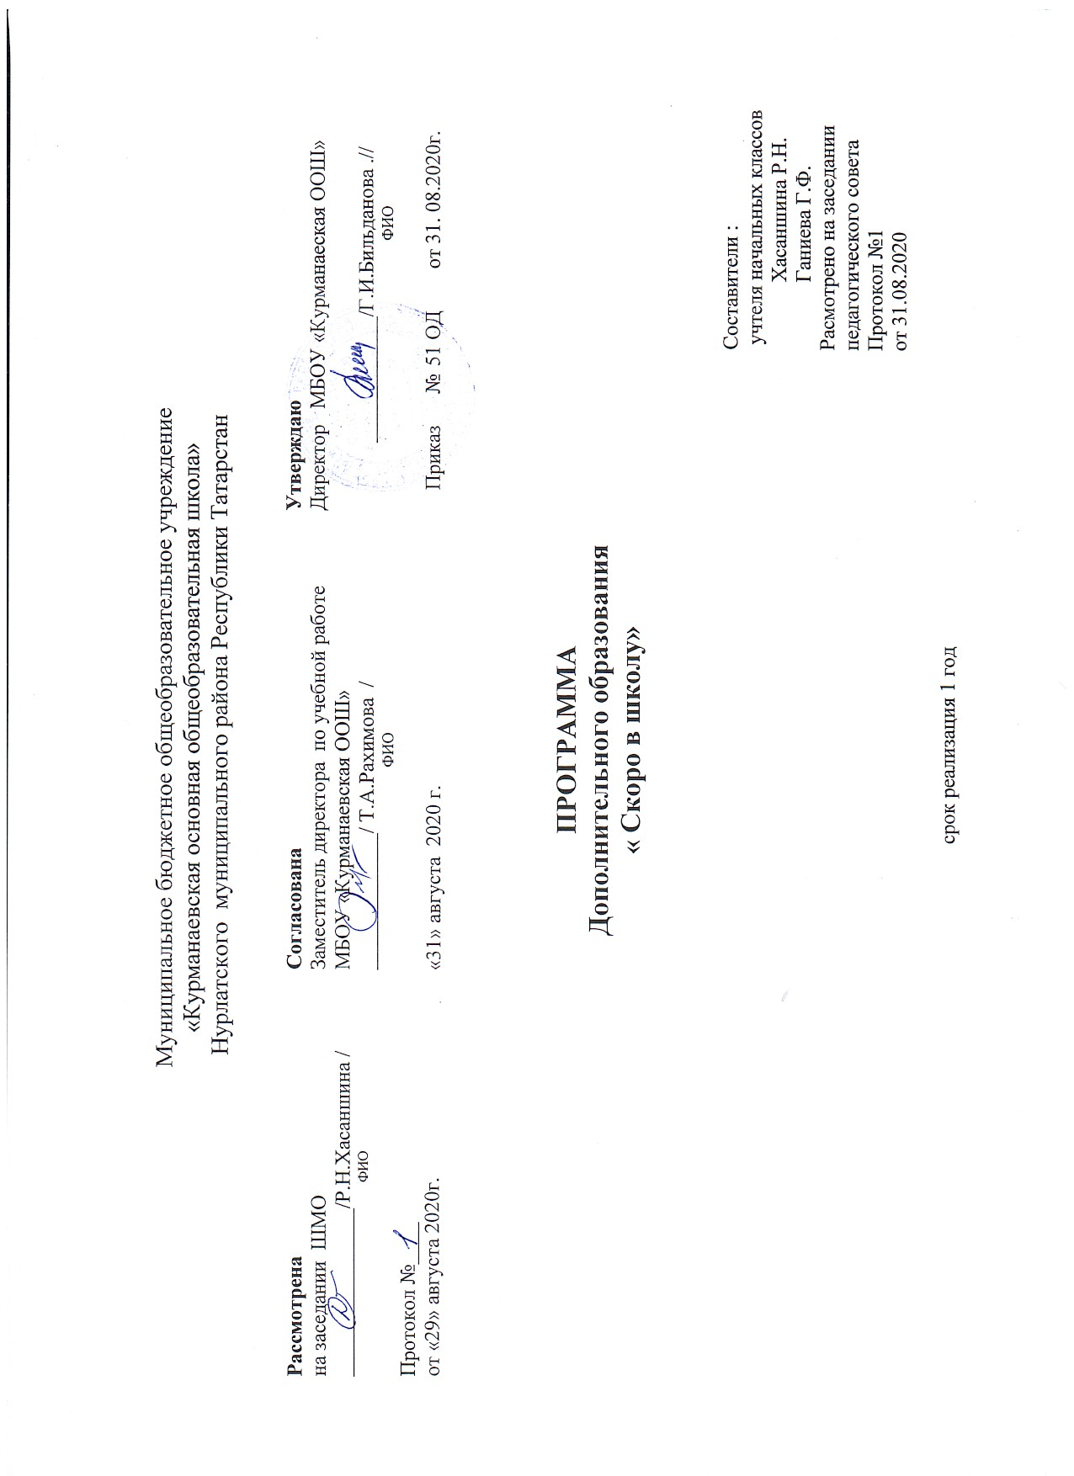

Пояснительная записка

Рабочая программа «Скоро в школу» для подготовки детей 6-7 лет к школе разработана в соответствии с требованиями Федерального государственного стандарта начального общего образования второго поколения, на основе программы «Преемственность» (программа по подготовке к школе детей 5-7 лет) науч. рук. Н. А. Федосова (М. Просвещение, 2012), рекомендованной Министерством образования РФ.

Программа готовит детей к обучению в школе, осуществляя преемственность между дошкольным и начальным общим образованием.

Цель программы–успешная адаптация детей дошкольного возраста к новым образовательным условиям и создание условий комфортного перехода с одной образовательной ступени на другую.

Подготовка детей к школе занимает особое место в системе
образования. Это обусловлено сложной адаптацией ребенка к школе. Ребенок дошкольного возраста должен быть готов не только к новым формам общения. У него должна быть развита мотивационная сфера, где любознательность выступает как основа познавательной активности, сформированы эмоционально-волевые и познавательные сферы психических функций. Будущий первоклассник должен владеть элементарными навыками универсальных учебных действий (УУД), коммуникативными и речевыми компетенциями. Развитие потенциальных возможностей ребенка посредством овладения УУД, предложенными федеральными стандартами начального общего образования, составляет основу начального образования. В связи с этим, создание предпосылок к школьному обучению является еще одной не менее важной целью программы.

Программа «Скоро в школу» решает задачи общего развития будущего
первоклассника, его физических, социальных и психологических функций, необходимых для систематического обучения в школе.

Основные задачи:
-Увеличение объемов внимания и памяти.
-Развитие сенсорных и интеллектуальных процессов, приемов умственной деятельности (анализа, синтеза, сравнения, обобщения, классификации).
-Развитие вариативного мышления, фантазии, творческих способностей.
-Развитие речи, умения аргументировать свои высказывания, строить простейшие умозаключения, развитие коммуникативных умений.
-Формирование умений планировать свои действия, осуществлять решение в соответствии с заданными правилами и алгоритмами, проверять результаты своих действий.
-Сохранение и укрепление здоровья;
-Развитие личностных качеств:формирование ценностных установок и ориентаций на учебу, развитие творческой активности, формирование и развитие психических функций познавательной сферы, развитие эмоционально-волевой сферы.

Общая характеристика программы

Основные положения программы: подготовка к школе носит развивающий
характер; не допускает дублирования программ первого класса; помогает освоить специфику социальных отношений (в семье, со сверстниками, со взрослыми); обеспечивает формирование ценностных установок; ориентирует не на уровень знаний, а на развитие потенциальных возможностей ребенка, на зону его ближайшего развития; обеспечивает постепенный переход от непосредственности к произвольности; организует и сочетает в единой смысловой последовательности продуктивные виды деятельности; готовит переход от игровой к творческой, учебной деятельности, в том числе в сотрудничестве со сверстниками и взрослыми; готовит к любой системе школьного образования.

Основные принципы построения программы: общее развитие с учетом индивидуальных возможностей и способностей; развитие творческой
деятельности; развитие личностных компетенций; поддержка и сохранение здоровья; формирование духовно-нравственных установок и ориентаций; развитие устойчивой психологической адаптации к новым условиям образования; сотворчество обучающих, обучающихся и родителей.

Содержание подготовки к обучению строится на таких принципах, как:
учет возрастных и индивидуальных особенностей ребенка; систематичность и последовательность; вариантность и вариативность; доступность и достаточность; наглядность; достоверность; комплексность; взаимосвязь с окружающим миром; использование произведений искусства, произведений детского творчества; разнообразие игровых и творческих заданий.
Возраст детей. Данная дополнительная образовательная программа рассчитана на детей в возрасте от 6 до 7 лет.
Сроки реализации. Продолжительность реализации программы – восемь месяцев (период с октября месяца по май месяц включительно). Занятия проходят 1 раза в неделю, по 30 минут каждое.

Формы и режим занятий.
Программа предусматривает работу группы в количестве 8-15 человек. Формы организации занятий:
- совместная игровая - познавательная деятельность взрослого и детей.
- индивидуальная – беседы;
- занятия формирования и закрепления знаний и умений.

Занятия комплексные. В ходе занятия происходит постоянная смена видов деятельности, проводятся физминутки, которые не дают детям утомиться. Первая часть занятия отводится на развитие математических представлений, логического мышления, развитие мелкой моторики. Вторая часть занятия направлена на развитие речи детей, обучение грамоте, знакомство со звуками, далее отработку навыков чтения и подготовку руки к письму.

Результаты освоения программы

В ходе освоения содержания программы обеспечиваются условия для достижения обучающимися следующих личностных, метапредметных и предметных результатов.
Личностные УУД:мотивационные и коммуникативные, формирование Я
-концепции и самооценки при подготовке к обучению в школе, положительное отношение к школьному обучению.

Метапредметные результаты.

Познавательные УУД: знаково-символическое моделирование и
преобразование объектов; анализ объектов с целью выделения признаков (существенных, несущественных); синтез как составление целого из частей, в том числе с самостоятельным достраиванием, выполнением недостающих элементов; сравнение и сопоставление; выделение общего и различного; осуществление классификации; установление аналогии; самостоятельный выбор способов задач в зависимости от конкретных условий; осознанное и произвольное построение речевого высказывания в устной форме.

Регулятивные УУД: осуществление действия по образцу и заданному
правилу; сохранение заданной цели; умение видеть указанную ошибку и исправлять ее по указанию взрослого; осуществление контроля своей
деятельности по результату; умение адекватно понимать оценку взрослого и сверстника.

Коммуникативные УУД: овладение определенными вербальными и невербальными средствами общения; эмоционально-позитивное отношение к процессу сотрудничества с взрослыми и сверстниками; ориентация на партнера по общению; умение слушать собеседника; задавать вопросы.

Предметные результаты.
Ребенок научится:
-распознавать звук в словах;
-внимательно слушать литературные произведения;
-называть персонажей, основные события;
-отвечать на вопросы учителя по содержанию, делать элементарные выводы;
-составлять элементарный рассказ по серии картинок;
-обсуждать нравственные стороны поступков людей;
-участвовать в коллективных разговорах;
-использовать принятые нормы вежливого речевого общения;
-различать геометрические фигуры по форме (треугольник, круг, квадрат), по цвету, по размеру;
-считать от 0 до 9 и в обратном направлении;
-определять количество предметов в пределах 10, соотносить количество с цифрами;
-ориентироваться в пространстве;
-ориентироваться в тетради в клетку;
-выполнять элементарные рисунки на клетчатой бумаге;
-правильно использовать кисть при рисовании;
-выполнять элементарный орнамент в полосе;
-использовать элементарные приемы лепки (оттягивание, прощипывание, загибание, скатывание, сплющивание и т.д.).

Ребенок получит возможность научиться:
-устанавливать речевые контакты с взрослыми и детьми (обращаться по имени, по имени и отчеству, вежливо выражать просьбу, извиняться, благодарить за услугу, говорить спокойным дружелюбным тоном);
-различать гласные и согласные звуки и соотносить их с буквами;
-различать малые фольклорные жанры (загадки, скороговорки, чистоговорки, колыбельные, потешки);
-устанавливать количественные отношения в натуральном ряду чисел в

прямом и обратном направлении;
-присчитывать и отсчитывать по одному;
-использовать основные правила построения линейного орнамента.

Содержание программы Математика и развитие логического мышления Рабочая программа реализует следующие цели обучения:
- создание благоприятный условий для полноценного интеллектуального
развития каждого ребёнка, соответствующих его возрастным особенностям и возможностям;
- формирование мыслительных процессов, логического мышления, пространственных отношений, творческой деятельности;
- овладение математическими знаниями и умениями;
- воспитание интереса к математике, стремления использовать математические знания в повседневной жизни и для решения новых конкретных учебных задач;
- производить контроль и самоконтроль, оценку и самооценку.
Рабочая учебная программа имеет некоторые особенности в содержании и структуре предмета.
Формирование первоначальных представлений о натуральном числе:
- учащиеся знакомятся с названием чисел первого десятка, учатся называть их в прямом и обратном порядке;
- используя изученную последовательность чисел, учатся пересчитывать предметы;
- учатся выражать результат счёта числом.

Обучение грамоте и элементам письма.
Целью данного курса является
–овладение учащимися первоначальными знаниями в области родного языка, обучение чтению и письму. Эта цель обучения дошкольников рассматривается в логике приоритетных целей начального образования –направленность процесса обучения на формирование важнейшего новообразования этого возрастного периода – учебной деятельности.
Задачи курса обучения грамоте:
—формирование общих представлений о слове и предложении;
—формирование действий звукового анализа;
—формирование навыка письма;
—развитие речи.

Способы проверки освоения программы – мониторинг освоения детьми содержания дополнительной образовательной программы с помощью игровых заданий.

Учебно -тематический план Математика и развитие логического мышления
№ п/п | Тема занятий | Кол –во часов
1 | Прямой счёт предметов | 1
2 | Обратный счёт предметов | 1
3 | Использование ориентировочных терминов «между», «за», «слева»,  «справа» и так далее. | 1

4 | Ориентировка на плоскости. Понятия “левее”, “правее”, “вниз”,  “вверх” и другие | 1
5 | Сопоставление количества разных предметов | 1
6 | Число и цифра. Письмо цифры 1 | 1
7 | Порядковый счёт в направлениях “справа”, “слева”, “от”. | 1
8 | Числовая лесенка. Число и цифра 2. | 1
9 | Сопоставление количества предметов с числом и цифрой. | 1
10 | Повторение изученного материала. | 1
11 | Соотношение числа и цифры. | 1
12 | Больше, меньше, равно | 1
13 | Сравни два числа, докажи, что одно из них больше. Число и цифра  З. | 1
14 | Знаки «<», «>», « = ». | 1
15 | Знаки «+», «-», « = ». | 1
16 | Повторение изученного материала | 1
17 | Число и цифра 4. | 1
18 | Счёт предметов парами. Составление числа 4. | 1
19 | Число и цифра 5. | 1
20 | Составление числа 5. Задача -иллюстрация. | 1
21 | Число и цифра 6. | 1
22 | Составление числа б. | 1
23 | Число и цифра 7. Задача | 1
24 | Составление числа 7. | 1
25 | Число и цифра 8. Задача | 1
26 | Составление числа 8. | 1
27 | Число и цифра 9, 10 | 1
28-31 | Составление числа 9,10. Повторение. | 3

Обучение грамоте

№ п/п | Тема занятий | Кол –во часов
1 | Речь состоит из предложений | 1
2 | Слова делятся на слоги. | 1
3 | Гласные и согласные звуки. | 1
4 | Гласный звук [а], буквы Аа. | 1
5 | Гласный звук [о], буквы Оо. | 1
6 | Гласный звук [и], [у], буквы Ии, Уу. | 1
7 | Гласный звук [ы], буква Ы. | 1
8 | Согласные звуки [Н], [Н’], буквы Нн. Чтение слогов и слов с  буквой Н. | 1
9 | Согласные звуки [т], [т’], буквы Тт. Чтение слогов и слов с буквой т | 1
10 | Согласные звуки [к], [к’], буквы Кк. Чтение слогов и слов с буквой  К. | 1
11 | Согласные звуки [с], [с’], букв, Сс. Чтение слогов и слов с буквой  С. | 1
12 | Согласные звуки [л], [л’], [р), [р’], буквы Лл, Рр. Чтение слогов и  слов с буквами Л и Р. | 1

13 | Согласные звуки [в], [в’], буквы Вв. Чтение слогов и слов с буквой  В. | 1
14 | Буквы Ее. Чтение слов с буквой Е. | 1
15 | Согласные звуки [п], [П, [м], [м’], буквы Пп, Мм. Чтение слогов и  слов с буквами П и М. | 1
16 | Согласные звуки [з], [з’], буквы Эз. Чтение слогов и слов с буквой  3. | 1
17 | Согласные звуки [б], [б’], [д], [Е”], буквы Бб, Дд. Чтение слогов и  слов с буквами Б и Д. | 1
18 | Буквы Яя. Чтение слов с буквой Я. | 1
19 | Согласные звуки [г], [г’], буквы Гг. Чтение слогов и слов с буквой  Г. | 1
20 | Мягкий согласный звук [Ч’]. Буквы Чч. Чтение слов с буквой Ч. | 1
21 | Буква Ь. Разделительный твёрдый знак. Чтение слов с  изученными буквами. | 1
22 | Твёрдые согласные звуки [Ж], [Ш], буквы Шш, Жж. Чтение слов с  буквами Ж, Ш. | 1
23 | Мягкий согласный звук [И’]. Буквы Ий | 1
24 | Согласные звуки [х], [х’]. буквы Хх. Чтение слов с буквой Х. | 1
25 | Твёрдый согласный звук [Ц], буквы Цц. Чтение слов с буквой ц. | 1
26 | Гласный звук [Э], буква Ээ. Буквы Юю | 1
27 | Мягкий согласный звук [Щ’]. Буквы Щщ. Чтение слов с буквой Щ. | 1
28-31 | Согласные звуки [ф], [ф’], буквы Фф. Чтение слов с буквой Ф. | 3

Обучение руки письму

№ п/п | Тема занятий | Кол –во часов
1 | Знакомство. Штриховка (овощи). | 1
2 | Народные приметы о погоде и временах года. Штриховка(листья  деревьев). | 1
3 | Сказка открывает нам свои тайны. Штриховка (картинка к сказке). | 1
4 | Скороговорки. Штриховка в раскраске | 1
5 | Чистоговорки. Штриховка в раскраске | 1
6 | Потешки. Штриховка в раскраске. | 1
7 | Знакомство с разлиновкой тетради. Узкая строка. Письмо прямых,  коротких линий. Считалки | 1
8 | Письмо длинной прямой наклонной линии. Игровые песенки. | 1
9 | Письмо коротких линий с закруглением внизу. Игровые  приговоры | 1
10 | Письмо длинной линии с закруглением внизу. доскажи  словечко | 1
11 | Письмо коротких линий с закруглением вверху. В мире звуков и  букв. | 1
12 | Письмо длинной линии с закруглением вверху. Русские  былички, бывальницы и сказки о мифологических персонажах. Водяной | 1
13 | Письмо элемента буквы А заглавной. Русские былички, | 1

 | бывальницы и сказки о мифологических персонажах. Русалки.
14 | Письмо прямой длинной линии с петлёй внизу. Русские  былички, бывальницы и сказки о мифологических персонажах. Леший. | 1
15 | Письмо прямой длинной линии с петлёй внизу. Русские  былички, бывальницы и сказки о мифологических персонажах. Домовой. | 1
16 | Письмо строчной буквы И. Слово за слово. | 1
17 | Письмо заглавной буквы И. Что за словом? (многозначные слова). | 1
18 | Письмо строчной буквы О. Понятно без слов. | 1
19 | Письмо заглавной буквы 0.С понедельника до воскресенья,  (обогащение словарного запаса). | 1
20 | Письмо строчной буквы А. Путешествие в Вообразилию. | 1
21 | Письмо заглавной буквы А. Путешествие в Угадайку | 1
22 | Письмо строчной и заглавной буквы Л. Путешествие в  Сочиняйку. | 1
23 | Письмо строчной буквы С. Самое удивительное чудо на свете | 1
24 | Письмо заглавной буквы С. Умеет ли разговаривать природа? | 1
25 | Загадки. Штриховка грибов | 1
26-28 | Повторение изученного материала. | 3

Литература
Методическое пособие
- Преемственность: программа по подготовке к школе детей 5-7 лет / [Н. А. Федосова, Е. В. Коваленко, И. А. Дедюшкина и др. ; науч. рук. Н. А. Федосова.]–М. : Просвещение, 2012.
- Пособие по обучению дошкольников правильному чтению. Букварь Н. Жукова, 2019г 3.Математика для детей 5-6 лет. Е.В. Колесникова,2015г

Учебное пособие.
- Прописи с элементами письменных букв,2019г
- Готовимся к письму. Тетрадь с заданиями для развития детей,2020г 3.Я считаю до десяти. Е.В. Колесникова,2014г
4.Изучаем грамматику. Тетрадь с заданиями для развития детей.,2020г.

Печатные пособия:
1.Алфавит 2.Карточки.Слоги. 3.Сюжетные картинки.
Цифровые образовательные ресурсы:
http://www.km-school.ru/ Виртуальная школа Кирилла и Мефодия http://www.uchportal.ru/ Учительский портал методических разработок http://www.proshkolu.ru/ Интернет- портал Pro Школу.ru http://viki.rdf.ru/multimedia/Детские электронные презентации и клипы.
Учебно-практические оборудования: компьютер, мультимедийный проектор. счётные палочки, мячи, ,циферблат часов.

